  - Детский мастер- класс Марата А.
  - 07 ноября Марат поделился с ребятами своим опытом мастерства. Он научил своих друзей из простых вещей мастерить планшет для игр. Такие занятия у детей развивают мелкую моторику, интуитивное и творческое мышление.
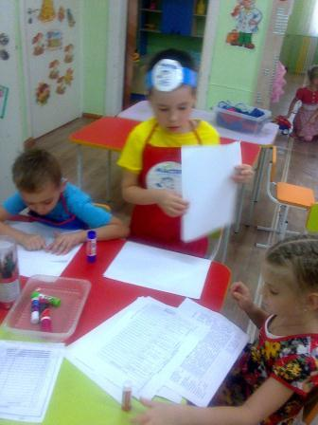 | 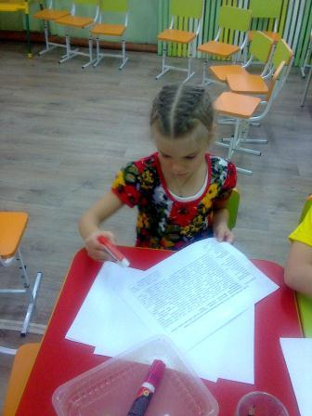 | 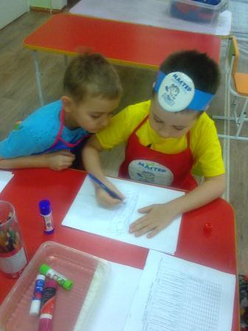
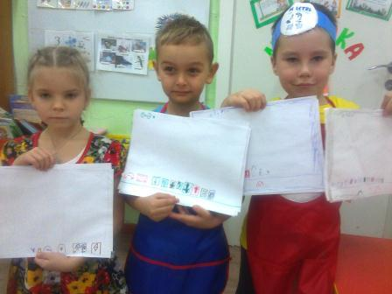
  - Воспитатель группы старшего дошкольного возраста
  - Наталья Павловна Дымченко

